**iMC主机信息文件收集方法**

安装并启动iMC后，访问主iMC系统登陆界面，点击“产品注册”，进入注册操作选择窗口。

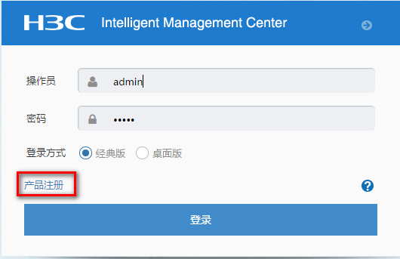

输入超级管理员（admin）的登录密码，并将“选择您要执行的操作”设置为 “申请新的License或升级现有的License”，选择地区，点击“下一步”

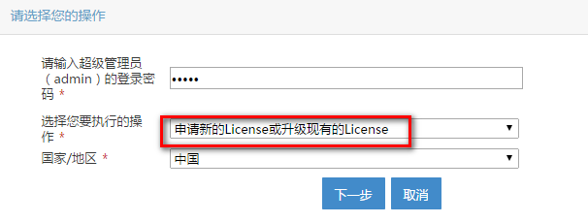

按照如下要求输入用户信息，申请人信息，点击“确定”按钮，进入用户信息收集成功提示窗口。

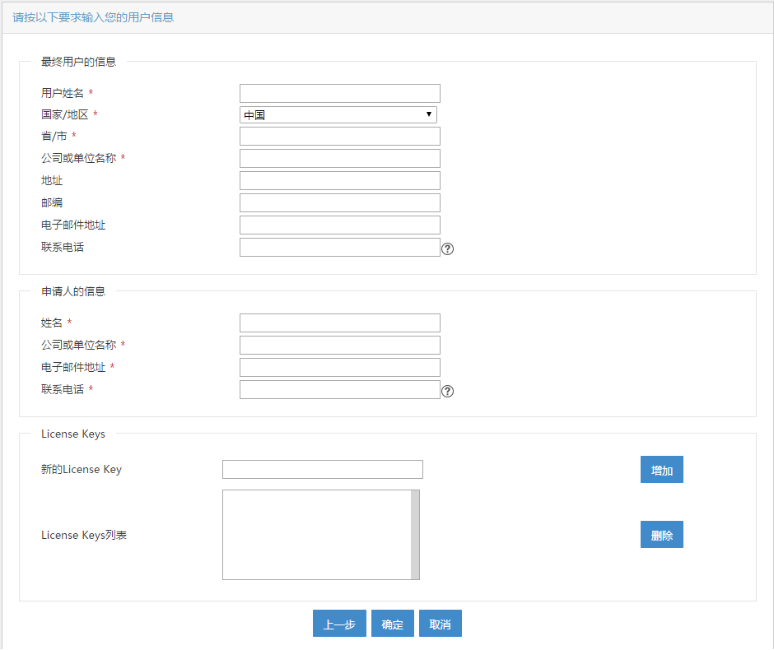

在用户信息收集成功提示窗口，点击“下载文件”按钮，将主机信息文件下载到本地。

